Проверка онлайн решением
Проверка решением выполнялось с помощью онлайн-ресурса: https://math.semestr.ru/kom/index.php
В результате по дереву ветвлений гамильтонов цикл образуют ребра:
(3,4), (4,1), (1,5), (5,2), (2,3),
Длина маршрута равна F(Mk) = 12
Финальный маршрут: $1→5→ 2→ 3→ 4→ 1$
Что аналогично маршруту: $A→E→B→C→D→A$
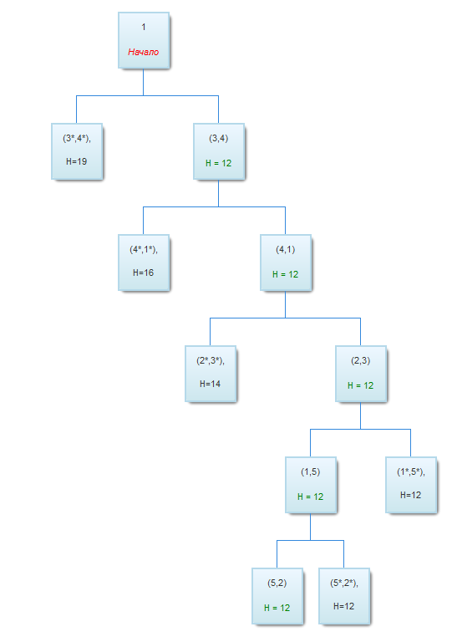
Рисунок 1 график дерева решения

